# 一些tips

# 模拟器

## 本地模拟器

修改原始路径



为自定义路径



弹出

勾选并点Yes。

创建模拟器，点选对应设备，例如创个华为手机，最终得到

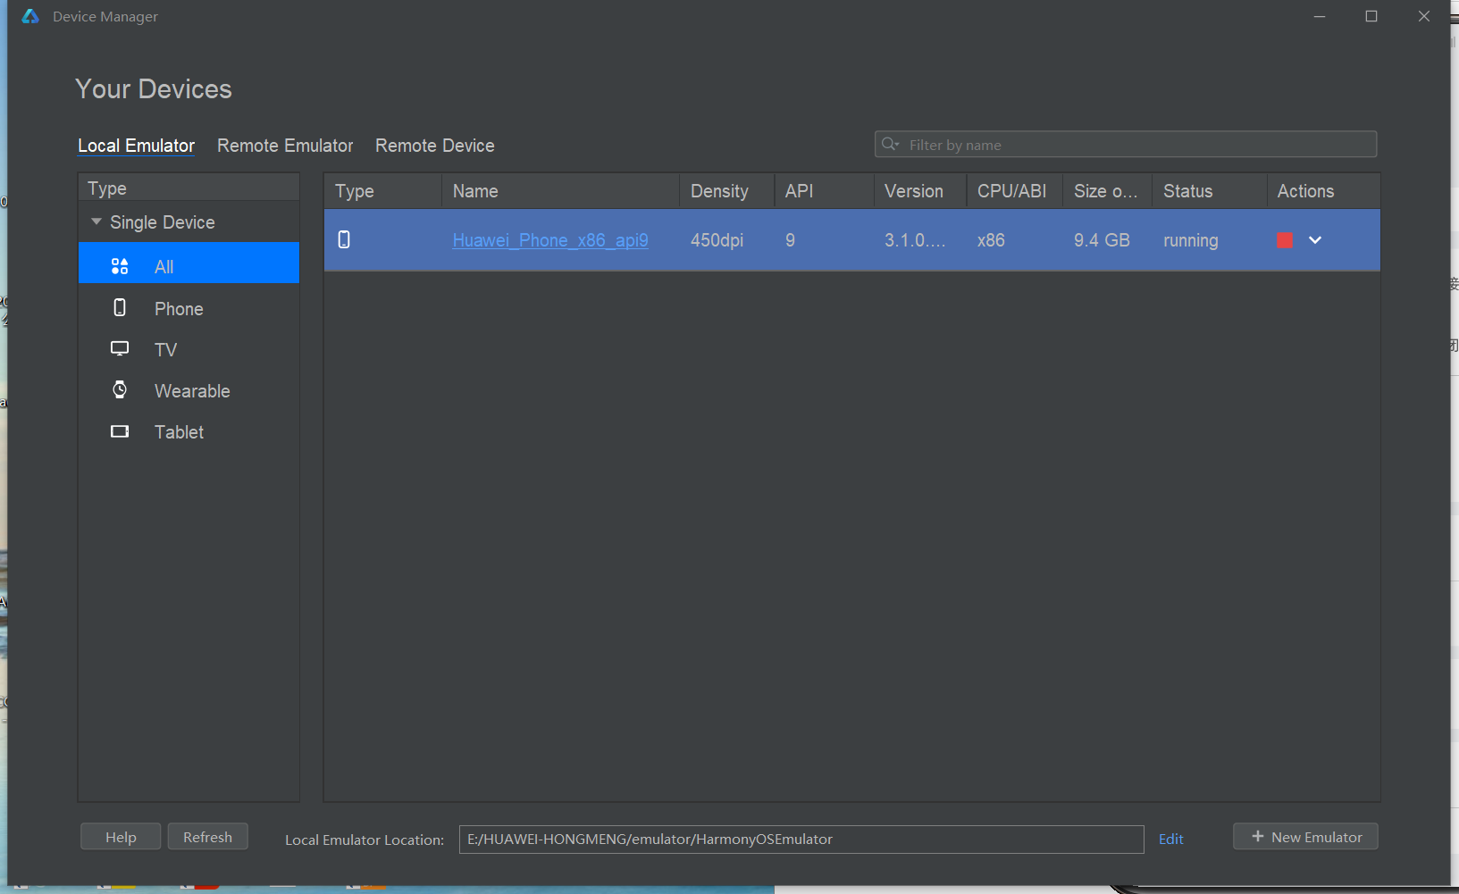。

## 远程模拟器

# 项目结构

<https://developer.huawei.com/consumer/cn/doc/harmonyos-guides-V2/3_2_u5e94_u7528_u7a0b_u5e8f_u5305_u7ed3_u6784-0000001478340849-V2>

## Stage模型：

<https://developer.huawei.com/consumer/cn/doc/harmonyos-guides-V5/start-with-ets-stage-V5#ZH-CN_TOPIC_0000001884756242__arkts工程目录结构stage模型>

### build-profile.json5（project层级）：

可配置sdk版本。

### module.json5

<https://developer.huawei.com/consumer/cn/doc/harmonyos-guides-V2/module-configuration-file-0000001427744540-V2>

### AppScope目录

<https://developer.huawei.com/consumer/cn/doc/harmonyos-guides-V5/application-package-structure-stage-V5>

### oh-package.json5（Project和Module层级）

<https://developer.huawei.com/consumer/cn/doc/harmonyos-guides-V5/ide-oh-package-json5-0000001796357425-V5>

### oh-package-lock.json5（Project和Module层级）

<https://developer.huawei.com/consumer/cn/doc/harmonyos-guides-V5/ide-oh-package-json5-0000001796357425-V5#section17973120587>

<https://kimi.moonshot.cn/chat/cpof7vi2jko7l9fphj60>

# IDE窗口

## Previewer（预览器）

<https://developer.huawei.com/consumer/cn/doc/harmonyos-guides/ide-previewer-0000001054328973>

## string editor

点“Open editor”

# 设置（Settings）

## SDK

见“码牛”的

### HarmonyOS

为了测兼容性，一般把API8也下了。API7没必要下，因其已完全废止。

### OpenHarmony

第一次是没装的，点Edit进行下载

下载完后

应用程序

# 检测开发环境配置

## DevEco Studio v3.1

## DevEco Studio v4.0

## DevEco Studio NEXT Developer Preview2

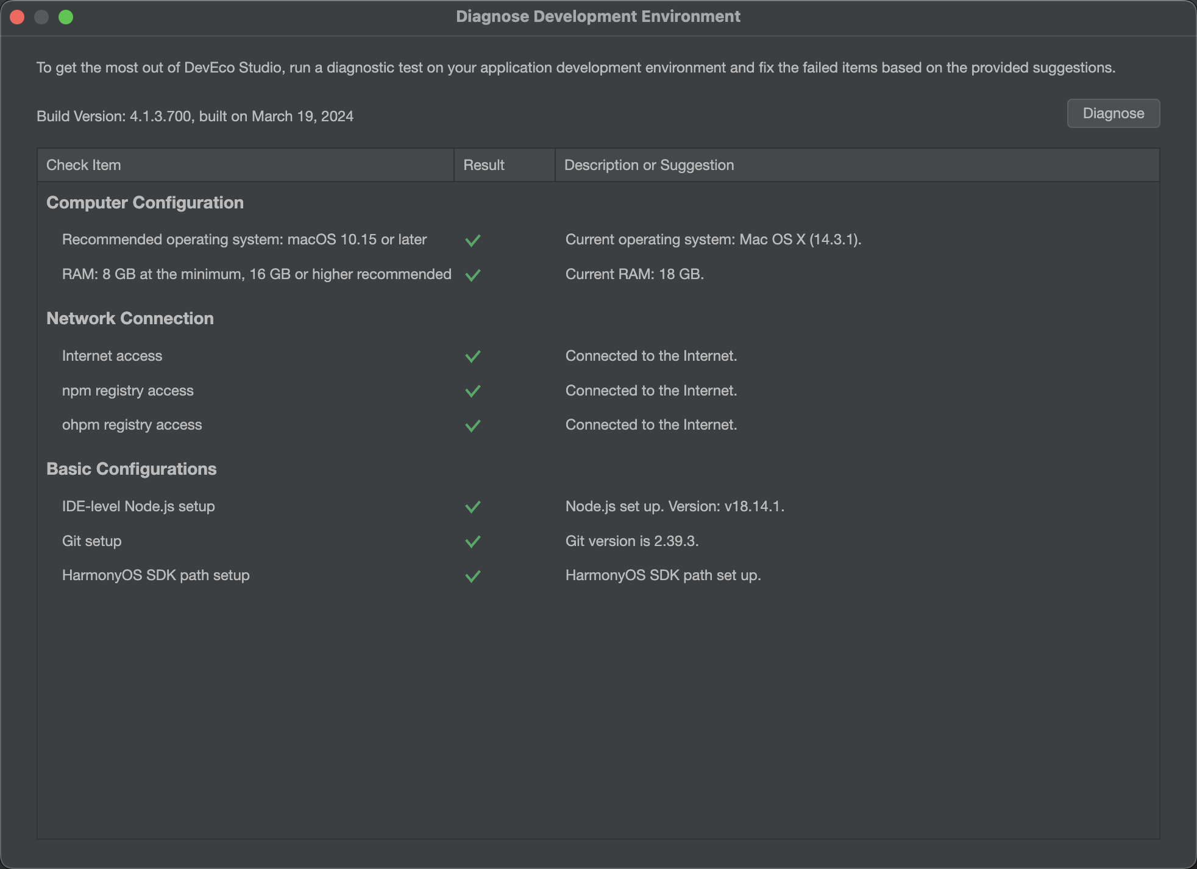

### 注1：

该版本的deveco studio应该是无需下载ohpm的

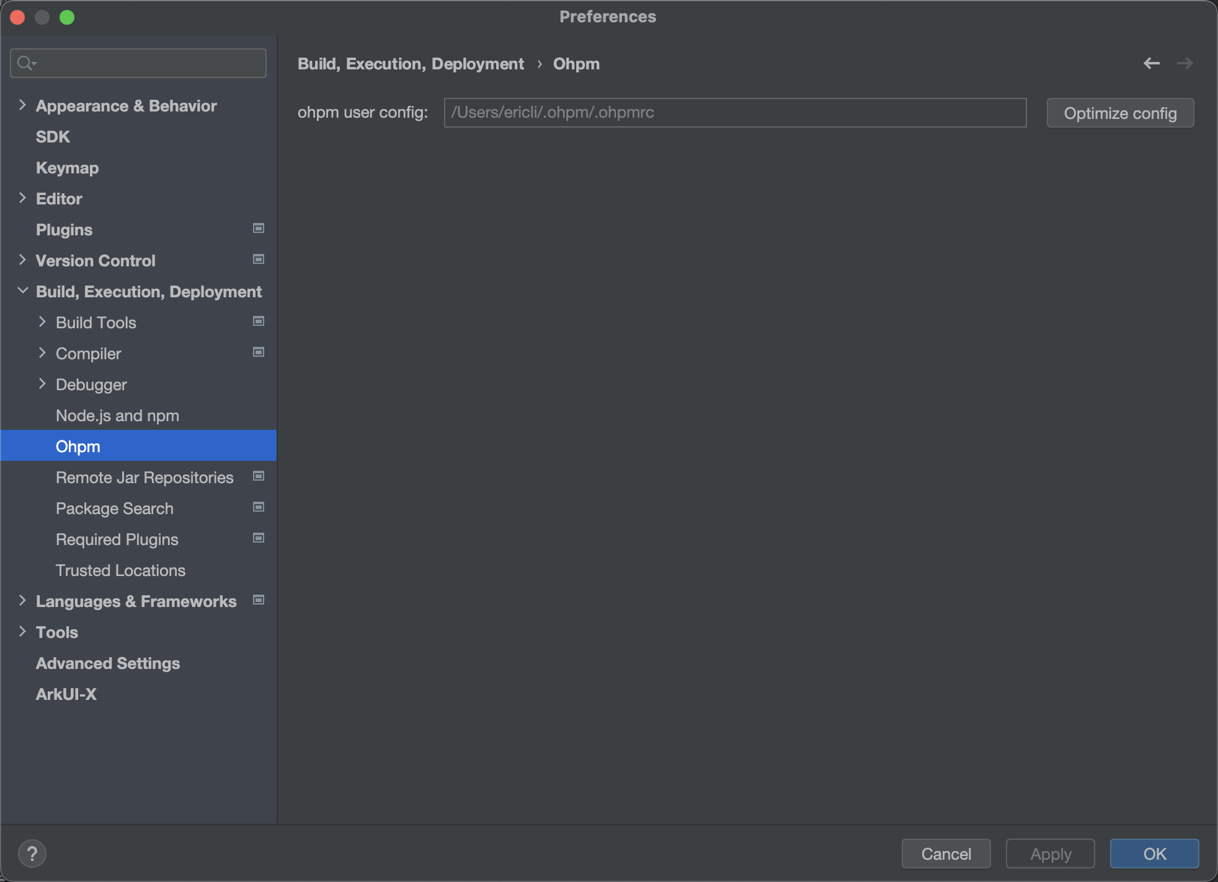即这里没有ohpm的安装路径，之前的版本是有的

<https://developer.huawei.com/consumer/cn/forum/topic/0201117813546351684>。

### 注2：ohpm registry access不通过

<https://developer.huawei.com/consumer/cn/doc/harmonyos-faqs/faq-development-environment-0000001120211616#section780611481571>

<https://developer.huawei.com/consumer/cn/doc/harmonyos-guides/ide-environment-config-0000001507213638#section53705361163>

可以重启DevEco Studio，可能就好了。

# 相关文件格式

## .ets

## .ts

## .json5

<https://developer.huawei.com/consumer/cn/doc/harmonyos-guides-V2/application-configuration-file-overview-stage-0000001428061460-V2>

## .json

# 应用/服务签名

<https://developer.huawei.com/consumer/cn/doc/harmonyos-guides-V5/ide-signing-0000001587684945-V5>

# 应用/服务运行

<https://developer.huawei.com/consumer/cn/doc/harmonyos-guides-V5/ide-running-app-0000001495169810-V5>

## 本地真机

## 模拟器

# 应用/服务调试

<https://developer.huawei.com/consumer/cn/doc/harmonyos-guides-V5/ide-debug-app-0000001053702413-V5>

<https://developer.huawei.com/consumer/cn/doc/harmonyos-guides-V5/hap-package-V5#ZH-CN_TOPIC_0000001884756250__调试>

<https://developer.huawei.com/consumer/cn/doc/harmonyos-guides-V5/1_1_u8c03_u8bd5_u5de5_u5177-V5>

## 日志分析/打log